Тема урока: «Многообразие животных и их значение».

Тип урока:
Цель урока: Познакомить разнообразием видового состава животных и классификацией по групповым признакам.
Задачи:
- ознакомление с классификацией животных (одноклеточные, многоклеточные, позвоночные, беспозвоночные), типом питания, расширение и углубление знаний детей о многообразии и роли животных в природе;
- развитие познавательного интереса учащихся, умение учащихся работать с дополнительной литературой;
- продолжить воспитание чувства ответственности каждого за результат совместной деятельности.

УМК: Учебник «Естествознание» Б.Ш.Абдиманапов, А.В. Прищепина, Л.М. Фокина, Алматы «Атамура», 2010 г.

Оборудование:
Презентация, раздаточный материал, картинки животных, листочки для тестов, ребусы, раздаточный материал для контроля и самопроверки знаний, дополнительная литература или распечатать информацию о животных по группам (Рыбы, амфибии, рептилии, млекопитающие.).
Ход урока.
I ЭТАП. Организация начала урока.
Слайд №1
- приветствие;
- проверка готовности учащихся к занятию, быстрое включение их в деловой ритм.
- настрой на изучение нового материала.

II ЭТАП. Проверка выполнения домашнего задания.
Слайд №2
Тест «Согласен – не согласен»
- Если утверждение верно, то в клеточке с номером утверждения вы ставите точку, а если не верно, зачеркиваете номер утверждения.
(ответ)
1 | 2 | 3
4 | 5 | 6
7 | 8 | 9
Слайд №3

1.Живые организмы делятся на 4 царства: грибы, бактерии, растения, животные.
2. Все населяющие Землю растения образуют флору.
3. Оболочка Земли, населенная живыми организмами и преобразованная ими называется гидросферой.
4. Представители царства животных - верблюд, кит, пингвин, петух, муравей.
Слайд №4
5. Представители класса грибов - мухомор, сыроежка, опята, боровик.
6. Первые живые существа возникли на суше.
7. Растения питаются готовыми органическими веществами.
8. Представители царства растений - малина, рябина, крапива, полынь, тополь.
9. Живые организмы участвуют в разрушении горных пород, в образовании почвы, полезных ископаемых.
III ЭТАП. Подготовка к активной деятельности на основном этапе занятия.
Слайд №5
- Сколько царств живой природы вы знаете? Я думаю, что вы легко определяете представителей царств. Проверим вашу внимательность. Игра «Третий лишний»
(Нужно убрать «лишнего», можно использовать презентацию или можно распечатать тестом и убирать слово в сторону, в столбик).
Сыроежка, мухомор, муравей.
Кенгуру, бамбук, ананас.
Кактус, скорпион, папоротник.
Голубика, гранат, галка.
Мухоловка, росянка, эвглена зеленая.

IV ЭТАП. Усвоение новых знаний
Слайд №6
- Актуализация опорных знаний.
- Скажите, а к какому царству можно отнести всех представителей, которые оказались «лишними».
- Что вы уже знаете о царстве Животных?
- А что мы еще можем узнать о животных?
-Как вы думаете, чем отличаются животные друг от друга?

- Рассказ учителя.
- Среди обитателей нашей планеты насчитывают огромное количество животных. Никто не может точно сказать, сколько видов живых организмов существует на планете. Одни насчитывают 5-6 млн., другие 25-30 млн. Всего же описано около 2 млн. видов животных. Количество известных видов постоянно увеличивается. По сравнению с растениями и грибами животные отличаются большей подвижностью, не способны к фотосинтезу и питаются готовыми органическими веществами.
Животные бывают одноклеточные и многоклеточные.
- Как вы думаете, почему их так назвали? (много или 1 клетка)
Слайд №7
К одноклеточным организмам относятся: уникальные и невидимые невооруженным глазом бактерии и простейшие.
- Бактерии своеобразные санитары нашей планеты. Они разрушают сложные органические вещества трупов животных и растений, тем самым способствуют образованию перегноя. Бактерии используют в промышленности: химической (для получения спиртов, кислот), в медицинской (для получения гормонов, антибиотиков, витаминов и ферментов), пищевой (для получения кисломолочных продуктов, квашения овощей).
- Все простейшие состоят из одной клетки (и просто устроены), но эта клетка целый организм, ведущий самостоятельное существование.
(Амебу можно обнаружить в небольших мелких прудах с илистым дном (с загрязненной водой).
Инфузория туфелька – обитатель водоемов с загрязненной водой.
Эвглена зеленая – живет в прудах, загрязненных гниющими листьями, в лужах.
Инфузория туфелька – очищает водоемы от бактерий.)
Слайд №8
Многоклеточные животные делятся на беспозвоночных и позвоночных.
У беспозвоночных животных отсутствует позвоночник.
- Как вы думаете, какие животные относятся к беспозвоночным? (Черви, моллюски, иглокожие, членистоногие, и некоторые другие группы животных).
Слайд №9, 10

К беспозвоночным животным принадлежат разнообразнейшие свободноживущие простейшие и губки, медузы и кораллы. К ним же относятся удивительные по красоте окраски и форме раковин моллюски. Беспозвоночными являются крабы и раки, морские звезды и ежи. Многочисленны и разнообразны опасные для человека и других живых организмов паразитические животные.
Слайд №11
- А роль беспозвоночных животных в природных экосистемах колоссальна!
Так, дождевые черви, играют большую роль в почвообразующих процессах, многочисленные насекомые: опылении растений, биологической защите сельскохозяйственных культур.
Слайд №12
И в то же время, многие хвое- и листогрызущие вредители, как и стволовые, наносят большой вред растениям, и с ними ведется постоянная и непримиримая борьба.

- Работа с дополнительной литературой.
Слайд №13
- Что является характерной особенностью позвоночных животных? (есть позвоночник)
- Какие животные мы отнесем к позвоночным?
Позвоночных делят на 5 основных групп, или классов, каждая из которых характеризуется особым образом жизни и специфическим анатомическим строением. (Класс: Рыбы, земноводные (амфибии), пресмыкающиеся (рептилии), птицы, млекопитающие (звери)).
(Класс разделить на группы по 4 человека)
- Используя дополнительную литературу, составьте краткое описание об этих животных. Приведите примеры животных. (Каждой группе об одном виде животных)

- Проверка ответов.
Дополнительная информация
Слайд №14
- Рыбы - это водные животные, которые дышат жабрами, у них нет ног, но есть плавники, и их тело обычно покрыто чешуей.
Слайд №15,16
- Амфибии (лягушки, тритоны, саламандры. В отличие от рыб, у амфибий на теле полностью отсутствует чешуя.
Слайд №17,18
- Рептилии передвигаются ползком — пресмыкаются, отсюда их второе название — пресмыкающиеся. Сегодня рептилий осталось относительно немного, к ним относятся черепахи, крокодилы, ящерицы и змеи.
Слайд №19
- Птицы. Первая известная птица, археоптерикс, на самом деле очень напоминает динозавра с перьями: он имел признаки как рептилий (зубы и длинный хвост, состоящий из позвонков), так и птиц (перья). В настоящее время существует более 8000 видов птиц, которые живут в разнообразных условиях, в том числе в холодных регионах Антарктики.
- Слайд №20
- Млекопитающие. Тело млекопитающих покрыто шерстью, и у них есть особые железы, выделяющие молоко, которым они вскармливают детенышей. В отличие от позвоночных, откладывающих яйца и называемых яйцекладущими, млекопитающие (за исключением утконоса и ехидны) являются живородящими: они рождают живых детенышей.

- Работа с учебником.
Слайд №21

- Животные также отличаются по способу питания. На какие группы делятся? Давайте найдем ответ на этот и другие вопросы в вашем учебнике.п-44, стр.107
(вопросы на доске)
- На какие группы делятся животные по способу питания?
- Могут ли животные приносить вред человеку?
- Нужно ли охранять животных?
Ответы учащихся.

V ЭТАП. Первичная проверка понимания учащимися нового учебного материала.
Слайд №22
- - Восстановите слова, вставив пропущенные буквы. Объясните значение понятий.

 |  |  | 1 | п | о | з | в | о | н | о | ч | н | ы | е
2 | б | е | с | п | о | з | в | о | н | о | ч | н | ы | е
 |  |  |  | 3 | о | д | н | о | к | л | е | т | о | ч | н | ы | е
 |  | 4 | м | н | о | г | о | к | л | е | т | о | ч | н | ы | е

- Животные, у которых есть позвоночник.
- Животные без позвоночника.
- Простейшие, состоящие из одной клетки.
- Животные, состоящие из множества клеток.

VI ЭТАП. Закрепление знаний
Слайд №23
1. Работа с картинками.
- Я буду называть животных, а вы должны выписать их в 2 столбика, по типу строения.
Позвоночные Беспозвоночные

Паук, тритон, рыба, павлин, ягуар, бабочка, стрекоза, сколопендра, жук, лягушка, пятнистые олени, змея, скорпион.

2. Работа в группах
Слайд №24,25,26
- Отгадайте ребус.
Определите, к какой группе относятся эти животные.
1. По строению (одноклеточные, многоклеточные, позвоночные, беспозвоночные)
2. Если животное относится к группе позвоночных, то к какому классу относятся.
3. По способу питания.
(ответы учащихся)

VII ЭТАП. Контроль и самопроверка знаний
Слайд №27
Найдите ошибки в тексте.
Все животные отличаются по строению и образу жизни. Самые простые и маленькие животные, например амебы и пауки, состоят из одной клетки. Их называют одноклеточными. Большинство животных многоклеточные. Среди них есть беспозвоночные: стрекоза, бабочка, паук, скорпион, змея, тритон. Большую группу составляют позвоночные животные: рыбы, амфибии, рептилии, птицы, звери и паразиты. По способу питания все животные делятся на 2 группы: растительноядные и хищники (есть еще всеядные и паразиты). Животные играют важную роль в жизни человека. От них получают важнейшие продукты питания и сырье для промышленности. Но некоторые животные приносят вред.

VIII ЭТАП. Подведение итогов занятия
Слайд №28
- Что нового вы узнали на уроке? Что удивило?
- На какие группы делятся животные?
- Почему нужно беречь животных?

IX ЭТАП. Информация о домашнем задании, инструктаж по его выполнению

Слайд №29
Д/З § 44, стр. 107 читать и отвечать на вопросы. Знать определения.
Дополнительно (по желанию, оценивается отдельно) на альбомном листе (А-4) подготовить реферат о 1 животном на выбор.

Использованные информационные материалы:
- http://s183class.narod.ru/index/0-28
- http://school.xvatit.com/index.php?title=%D0%9A%D0%BB%D0%B0%D1%81%D1%81%D0%B8%D1%84%D0%B8%D0%BA%D0%B0%D1%86%D0%B8%D1%8F_%D0%B6%D0%B8%D0%B2%D0%BE%D1%82%D0%BD%D1%8B%D1%85
- http://festival.1september.ru/articles/635049/
- http://www.zooeco.com/besp.html

Использованные печатные источники:
- Энциклопедия «Живой мир», Москва «Росмэн» 2004

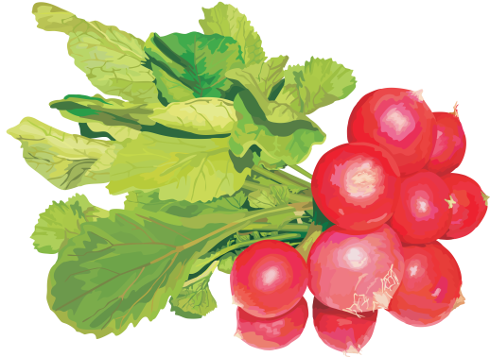
СК

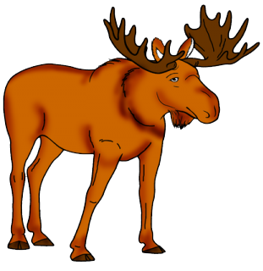

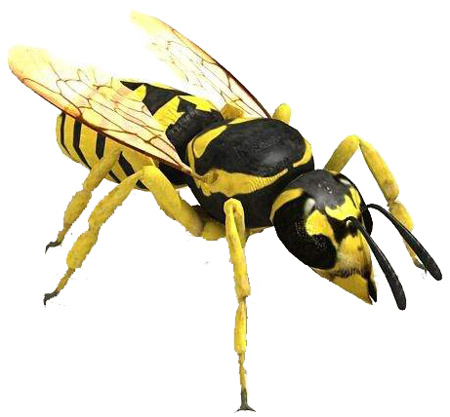

1,2

К=П

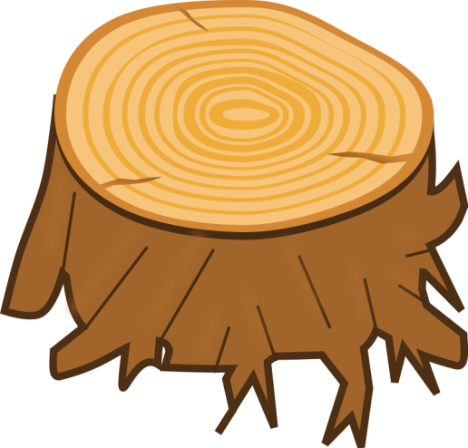

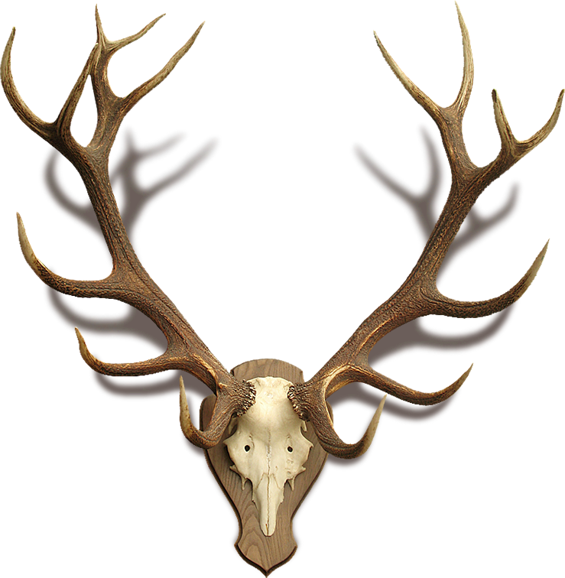
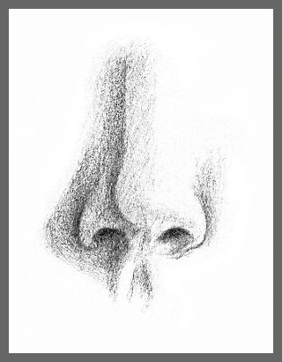

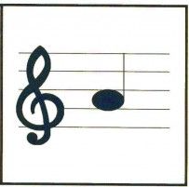
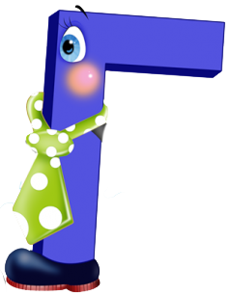

Использованные интернет – ресурсы.
1 | http://pixelbrush.ru/uploads/posts/2013-05/1369727633_03.jpg | астра | страус
 | http://lifestylereligion.dk/wp-content/uploads/2012/12/moustache-640x222.jpg | усы
2 | http://img-fotki.yandex.ru/get/6209/66124276.65/0_6ffe1_80adb7b4_XL | буква о | скворец
 | http://lenagold.narod.ru/fon/clipart/k/korn/kornepl22.png | редис
 | http://img1.liveinternet.ru/images/attach/c/5/87/872/87872625_large_629348155.png | буква ц
3 |  |  | налим
4 | http://img10.proshkolu.ru/content/media/pic/std/4000000/3415000/3414191-e738ccea50d8bd2c.png | лось | лосось
 | http://yahooeu.ru/uploads/posts/2011-06/1307460399_1236196145_osa.jpg | оса
 | http://img0.liveinternet.ru/images/attach/c/5/87/872/87872634_914035463.png | Буква ь
5 | http://parasolja.ru/image/cache/data/4079/69609-500x500.jpg | юла | гадюка
 | http://www.vggu-vpol.ru/img/edit/0fd83c3d7d91090bd3ab6a78c6360738.jpg | газета
 | http://calendar-grid.narod.ru/_pu/0/09772517.jpg | Буква д
6 | http://forumas.pasmama.lt/sites/default/files/uploads/1018476/1414_a4.gif | кит | питон
 | http://static.playcast.ru/uploads/2013/11/12/6552530.png | зонт
7 | http://www.tosell.ru/upload/605704.jpg | стол | олень
 | http://www.mylightmagazine.com/images/September2012/GodLvsme1.jpg | пень
8 | http://juliasattout.com/wp-content/uploads/2012/02/nose_2.jpg | нос | носорог
 | http://www.iwlab.ru/img/bestSlide/roga2.png | рога
9 | http://a-kak.info/wp-content/uploads/2012/01/image_504.jpg | нота | лягушка
 | http://icons.iconseeker.com/png/fullsize/pioneer-camp/pillow-1.png | подушка
 | http://img10.proshkolu.ru/content/media/pic/std/4000000/3614000/3613467-d0382d61bf39583a.png | буква г
10 | http://vigodnotut.com/upload/events/37_1353566513.jpg | книги | игуана
 | http://www.kosmetikosgamyba.lt/images/uploader/ba/564x564.g/bananu-milteliai-1.png | банан

